

Atualizar Fator Cobrança TCL
Esta funcionalidade, que pertence ao Módulo Cadastro, permite informar os fatores de cobrança da Taxa de Coleta de Lixo (TCL) e as faixas das áreas das subcategorias. Essa taxa é cobrada junto da conta mensal de água da SAAE de Juazeiro - BA, uma vez que a Companhia de Abastecimento de Água e Saneamento se tornou responsável também pela coleta de lixo de sua cidade.
Os valores da taxa variam de acordo com a categoria do imóvel (Residencial, Comercial, Industrial e Público) e suas respectivas subcategorias. A TCL pode ser atualizada anualmente, de acordo com o Valor de Referência Fiscal (VRF), corrigido pelo IPCA. A definição das situações da ligação de água onde será efetuada a cobrança da TCL é feita na funcionalidade Inserir Situação de Ligação de Água.
A funcionalidade Atualizar Fator Cobrança TCL pode ser acessada via Menu de sistema, no caminho: GSAN > Cadastro > Atualizar Fator Cobrança TCL .
Feito isso, o sistema visualiza a tela abaixo:

Observação
Informamos que os dados exibidos nas telas a seguir são fictícios, e não retratam informações de clientes.
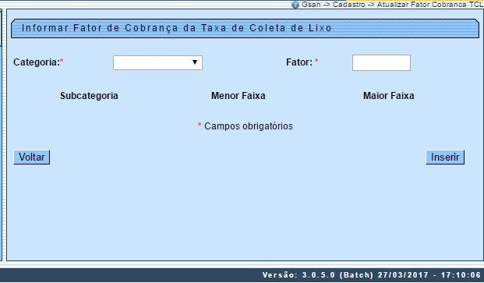
Na funcionalidade acima é possível informar o fator da faixa de área construída, por subcategoria. As opções com as faixas das subcategorias ficam recolhidas no campo obrigatório Categoria e se dividem em: Comercial, Industrial, Público e Residencial. Qualquer alteração deve ser registrada, e o fator deve ser informado apenas uma vez na categoria, sendo duplicado para cada uma das subcategorias existentes. Quando o usuário informar a categoria, o sistema exibe todas as subcategorias existentes com suas respectivas faixas. Caso o fator seja alterado, deve ser alterado para cada uma das subcategorias:
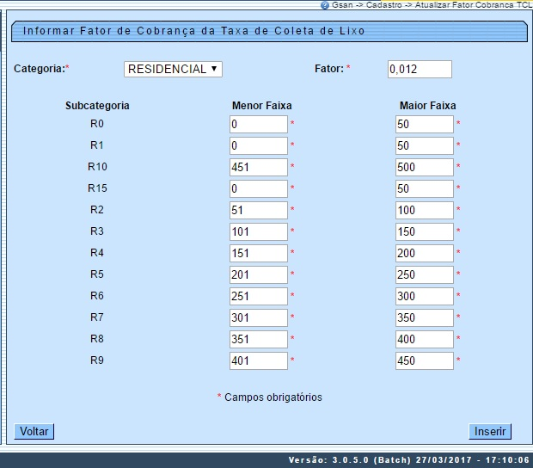
Agora, confirme a menor e a maior faixa correspondente a cada subcategoria e o campo Fator. Todos esses valores são preenchidos automaticamente após a seleção da Categoria, podendo ser alterados. Em seguida, clique no botão
O sistema executa duas validações:
- Verificar preenchimento dos campos:
  - Caso o usuário não informe ou selecione o conteúdo de algum campo necessário para alteração do fator e faixas, o sistema exibe a mensagem: Informe «nome do campo que não foi preenchido ou selecionado» e retorna para o passo correspondente no fluxo principal.
- Verificar sucesso da transação:
  - Caso o código de retorno da operação efetuada no banco de dados seja diferente de zero, o sistema exibe a mensagem conforme o código de retorno; caso contrário, exibe a mensagem: «descrição da função» efetuada com sucesso. Em qualquer caso, retorna para o passo dois do fluxo principal.

Preenchimento dos campos
Campo | Preenchimento dos Campos
Categoria | Campo obrigatório - Selecione a categoria, da lista disponibilizada pelo sistema.
Fator | Campo obrigatório - Preenchido automaticamente após a seleção da categoria, permite alteração posterior do fator da faixa de área construída, por subcategoria.
Menor Faixa/Maior Faixa | Campo obrigatório - Preenchido automaticamente após a seleção da categoria, permite alteração posterior da faixa de área construída da subcategoria principal.

Funcionalidade dos Botões
Botão | Descrição da Funcionalidade
 | Ao clicar neste botão, o sistema insere o fator de cobrança por faixa de área construída, por subcategoria.
 | Ao clicar neste botão, o sistema desfaz o último procedimento realizado.

Referências
Atualizar Fator Cobrança TCL

Termos Principais
Faturamento
Clique aqui para retornar ao Menu Principal do GSAN

